| **Archives publiques de l’Ontario** |  |
| --- | --- |
| Guide de recherche 222  Collections généalogiques et généalogies publiées  Dernière mise à jour : novembre 2020 | |

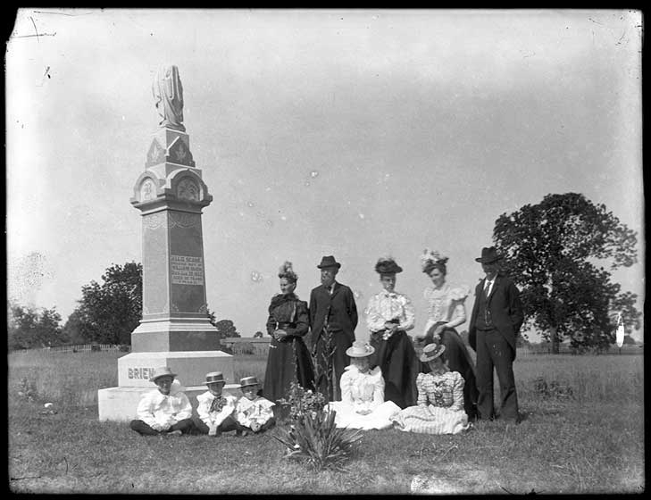

[Hommes, femmes et enfants à côté de la pierre tombale de la famille Brien], J.C. Smith, Archives publiques de l’Ontario F 4700-0-0-0-238, Image no I0054201

Dans le présent guide 2

Les documents 2

Dossiers de recherches généalogiques et biographiques des Archives publiques de l’Ontario 2

Index biographique et généalogique 2

Collection de généalogies 2

Généalogies publiées 3

Comment accéder aux descriptions en ligne? 3

Pour nous joindre 6

# Dans le présent guide

Ce guide fournit des renseignements sur les collections généalogiques et les généalogies publiées conservées aux Archives publiques de l’Ontario.

* Remarque : Ce guide contient des liens vers des renseignements trouvés dans notre Base de données des descriptions des documents d’archives en ligne. Sur notre site Web, cette base de données se trouve sous la rubrique « Accédez à nos collections ». Si vous utilisez une version papier du présent guide, rendez-vous à la page 3 pour obtenir plus de renseignements sur la manière de trouver ces descriptions en ligne.

# Les documents

## Dossiers de recherches généalogiques et biographiques des Archives publiques de l’Ontario

Ces dossiers renferment des renseignements sur un nombre limité de familles de l’Ontario, qui ont été recueillis par le personnel des Archives. Les Archives ne recueillent plus ce genre de renseignements

On trouvera une description de ces documents dans notre Base de données des descriptions des documents d’archives en ligne. [Cliquez ici pour voir une description des dossiers de recherches généalogiques et biographiques des Archives publiques de l’Ontario, série RG 17-21](http://ao.minisisinc.com/scripts/mwimain.dll/144/ARCH_DESC_FACT/FACTSDESC/REFD+RG+17+21?SESSIONSEARCH).

## Index biographique et généalogique

Ce fichier manuel est un répertoire nominatif d’un éventail de sources généalogiques et biographiques sur des personnes et leur famille. L’index n’a pas été mis à jour depuis de nombreuses années. Vous trouverez certaines fiches explicatives au début de l’index. Vous pouvez consulter ce répertoire sur microfiche dans la salle de lecture des Archives publiques.

## Collection de généalogies

Cette collection contient des généalogies compilées par des particuliers et offertes gratuitement aux Archives publiques avant les années 1970. [Cliquez ici pour voir une description de la collection de généalogies, fonds F 277](http://ao.minisisinc.com/scripts/mwimain.dll/144/ARCH_DESC_FACT/FACTSDESC/REFD+F+277?SESSIONSEARCH).

La plupart de ces généalogies peuvent être consultées sur microfilm en libre-service dans la salle de lecture des Archives publiques ou par l’intermédiaire du Service de prêts inter-établissements des microfilms. [Cliquez ici pour obtenir plus de renseignements sur notre Service de prêts inter-établissements des microfilms](http://www.archives.gov.on.ca/en/microfilm/index.aspx).

## Généalogies publiées

Un petit nombre de généalogies publiées sont conservées dans la collection de la bibliothèque des Archives publiques. Elles peuvent être localisées au moyen d’une recherche par nom de famille dans BiBLION, le catalogue en ligne de notre bibliothèque. [Cliquez ici pour consulter BIBLiON](http://ao.minisisinc.com/scripts/mwimain.dll/144/ARCH_BIBLIO?DIRECTSEARCH).

Les Archives publiques ne recueillent plus de généalogies publiées, mais la Bibliothèque publique de Toronto détient quelques généalogies et collections historiques locales dans ses différentes succursales. [Cliquez ici pour obtenir plus de renseignements sur la recherche de généalogies à la Bibliothèque publique de Toronto](https://www.torontopubliclibrary.ca/history-genealogy/). D’autres bibliothèques et services d’archives locaux peuvent aussi détenir des généalogies publiées.

# Comment accéder aux descriptions en ligne?

1. Sur la page principale de notre site Web, cliquez sur « Accédez à nos collections » et cliquez sur « Base de données des descriptions des documents d’archives », comme le montre l’image ci-dessous :

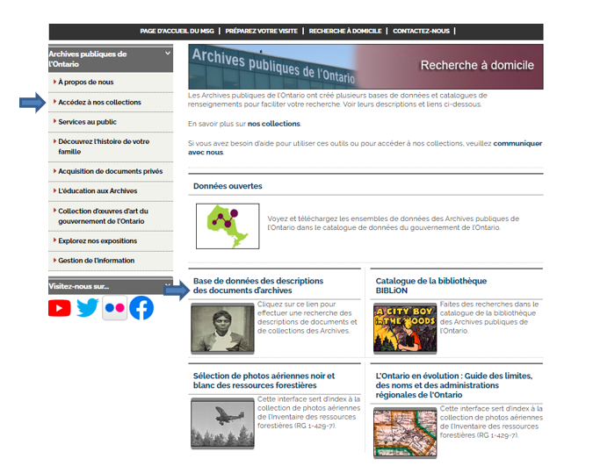

1. Cliquez sur le lien vers la version anglaise de la base de données.
2. Dans la base de données, cliquez sur « Advanced Search » (recherche avancée) :

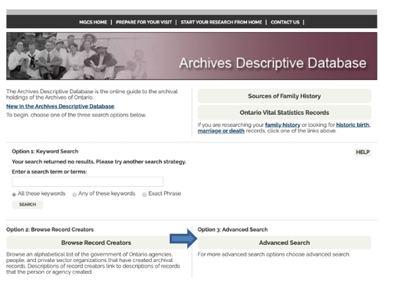

1. Dans la page « Advanced Search » (recherche avancée), cliquez sur « Search Groups of Archival Records » (rechercher des groupes de documents d’archives) :

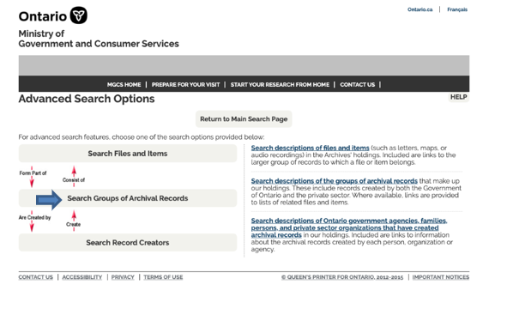

1. Dans la page « Search Groups of Archival Records » (rechercher des groupes de documents d’archives), saisissez dans le champ « Archival Reference Code » le code de référence (le numéro commençant par C, F ou RG).

# Pour nous joindre

Même si nous ne pouvons pas faire les recherches pour vous, notre personnel de référence est prêt à vous aider.  Vous pouvez nous appeler ou nous envoyer vos demandes par la poste ou par courriel. Mieux encore, vous pouvez consulter les Archives publiques de l’Ontario.

**Téléphone : 416 327-1600 Sans frais (en Ontario) : 1 800 668-9933**

**Courriel :** [Cliquez ici pour envoyer un courriel aux Archives de l’Ontario](mailto:reference@ontario.ca).  L’adresse électronique est la suivante : [reference@ontario.ca](mailto:reference@ontario.ca)

**Adresse : Archives publiques de l’Ontario, 134, boul. Ian Macdonald, Toronto (Ontario) M7A 2C5**

**Site Web**

Visitez notre site Web pour obtenir des renseignements sur nos collections et nos services, nos expositions en ligne et nos programmes éducatifs, ainsi que des liens vers nos comptes de médias sociaux. [Cliquez ici pour visiter notre site Web](http://www.ontario.ca/archives).  Le site Web est [www.ontario.ca/archives](http://www.ontario.ca/archives).

**Guides des services à la clientèle et guides de recherche**

Nos guides contiennent des renseignements sur nos services, les chercheurs indépendants disponibles pour effectuer des recherches pour vous et certains des documents les plus populaires.  [Cliquez ici pour consulter nos guides](http://www.archives.gov.on.ca/fr/access/research_guides.aspx).  Pour trouver les « Guides et outils de recherche » sur notre site Web, cliquez sur « Accédez à nos collections ».

______________________________________________________________________

© Imprimeur de la Reine pour l’Ontario, 2021

La version HTML de ce document, qui se trouve sur le site Web des Archives publiques de l’Ontario, contient des hyperliens.  La date de la dernière mise à jour est indiquée au début de ce guide.  Les lecteurs devront dans la mesure du possible vérifier l’information avant de s’en servir.